การพัฒนานวัตกรรม LINE แชทบอตเพื่อสนับสนุนการใช้บริการทางห้องปฏิบัติการ Development of a LINE Chatbot Innovation to Support Laboratory Service Utilization
ละอองเดือน รัตนะวัน วท.บ. (เทคนิคการแพทย์)
โรงพยาบาลราษีไศล จังหวัดศรีสะเกษ
บทคัดย่อ
บทนำ แอปพลิเคชัน LINE เป็นแพลตฟอร์มการสื่อสารที่ได้รับความนิยมอย่างแพร่หลายในประเทศไทยสามารถพัฒนาเป็นระบบแชทบอท (Chatbot) เพื่อช่วยอำนวยความสะดวกในการส่งตรวจทางห้องปฏิบัติการ โดยระบบสามารถให้ข้อมูลขั้นตอนการส่งตรวจ ตอบคำถามเบื้องต้นและลดความผิดพลาดในการสื่อสารระหว่างหน่วยงาน ช่วยเพิ่มความรวดเร็วในการเข้าถึงข้อมูลและสนับสนุนการให้บริการที่มีประสิทธิภาพมากยิ่งขึ้น
วัตถุประสงค์ เพื่อพัฒนาการพัฒนานวัตกรรม LINE แชทบอตเพื่อสนับสนุนการใช้บริการทางห้องปฏิบัติการ ด้านประสิทธิภาพในการสื่อสารและลดความผิดพลาดในกระบวนการส่งตัวอย่าง โดยระบบแชทบอท
วิธีการวิจัย เป็นการวิจัยและพัฒนา โดยใช้แนวคิด Design Thinking พัฒนารูปแบบ LINE Chatbot โดย LINE Official Account (LINE OA) และ Canva (แคนวา) ในการออกแบบกราฟิกในการสื่อสารข้อมูลเพื่อให้น่าสนใจและเข้าใจง่าย ครอบคลุมชนิดสิ่งส่งตรวจ วิธีการเก็บตัวอย่าง การใช้บริการทางห้องปฏิบัติการ การประมวลผลคำถามใช้เทคนิคการจับคำสำคัญ เพื่อให้ระบบสามารถระบุคำถามของผู้ใช้และดึงข้อมูลที่เกี่ยวข้องมาตอบได้อย่างแม่นยำ การประเมินผลแบ่งออกเป็น 3 ส่วน ได้แก่ 1) ด้านความสะดวกรวดเร็วในการใช้งาน 2) ด้านประสิทธิภาพการปฏิบัติงาน 3) ด้านความพึงพอใจของผู้ใช้งาน ทำการศึกษาระหว่างเดือน มีนาคม 2569 – เมษายน 2569 วิเคราะห์ผลลัพธ์ด้านคุณภาพนวัตกรรมและผลลัพธ์เชิงคลินิกด้วยสถิติเชิงพรรณา
ผลการศึกษา พบว่า นวัตกรรม LINE แชทบอตเพื่อสนับสนุนการใช้บริการทางห้องปฏิบัติการ ประกอบด้วย ระบบ LINE Official Account (LINE OA) ช่วยลดระยะเวลาในการประสานเจ้าหน้าที่ห้องปฏิบัติการเฉลี่ยจาก 3 นาที ลดลงเหลือเฉลี่ย 10 วินาที ลดข้อผิดพลาดจากการเก็บตัวอย่างผิดพลาด จากร้อยละ 0.30 เหลือร้อยละ 0.10 และเพิ่มความพึงพอใจของผู้ใช้งานในระดับมากร้อยละ 100.00 ผู้ใช้ระบบสามารถบริหารจัดการตัวอย่างได้อย่างมีประสิทธิภาพมากยิ่งขึ้นโดยไม่พบอุบัติการณ์ความเสี่ยงด้านการจัดการตัวอย่างสิ่งส่งตรวจ
สรุปและข้อเสนอแนะ แชทบอทบนแพลตฟอร์ม LINE เป็นเครื่องมือที่มีศักยภาพในการพัฒนาระบบบริการทางห้องปฏิบัติการให้มีความรวดเร็ว ถูกต้อง ลดข้อผิดผลาดและสอดคล้องกับยุคดิจิทัล
คำสำคัญ: นวัตกรรม, LINE แชตบอต, บริการทางห้องปฏิบัติการ

ภาพตัวอย่างรูปแบบ LINE Chatbot
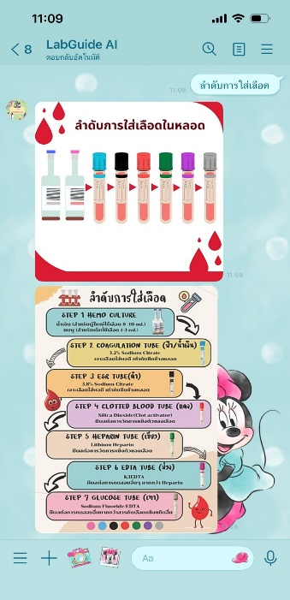
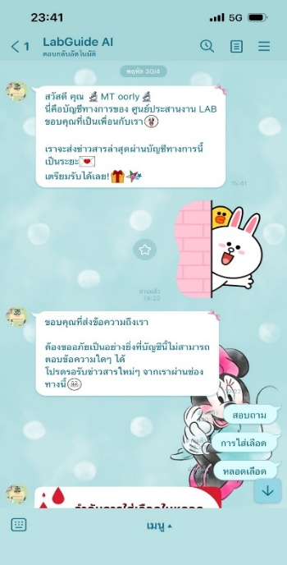
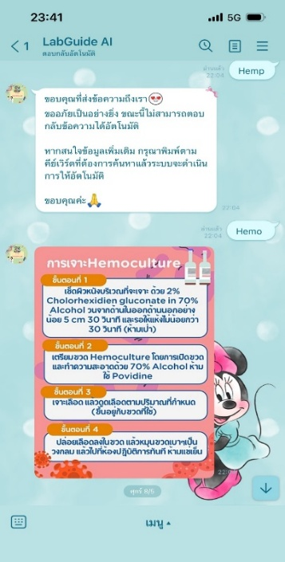
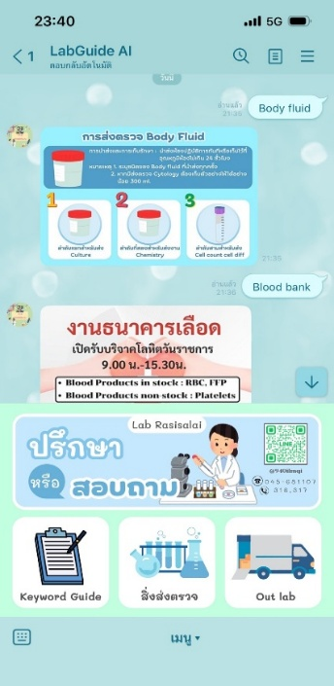

เอกสารอ้างอิง
- โรงพยาบาลราษีไศล/กลุ่มงานเทคนิคการแพทย์.(2567). ระเบียบการใช้ห้องปฏิบัติการ เทคนิคการแพทย์. โรงพยาบาลราษีไศล.
- LINE ประเทศไทย. (2025). วิธีสมัครบริการ LINE OA Premium [LINE Official Account]. LINE Official Account.
(https://www.google.com/search?q=line+oa&oq=line+oa&gs_lcrp=EgZjaHJvbWUqDggAEEUYJxg7GIAEGIoFMg4IABBFGCcYOxiABBiKBTIICAEQRRgnGDsyBwgCEAAYgAQyBwgDEAAYgAQyBwgEEAAYgAQyBwgFEAAYgAQyBwgGEAAYgAQyBwgHEAAYgAQyBwgIEAAYgAQyBwgJEAAYjwLSAQk3NDE0ajBqMTWoAgCwAgA&sourceid=chrome&ie=UTF-8)
- Canva. (n.d.). Canva., 2026, from Canva Official Website.
(https://www.canva.com/th_th/)

